REKRUTACJA do II edycji projektu "Nauczanie rolnicze XXI wieku".
4.09.2017 9:10

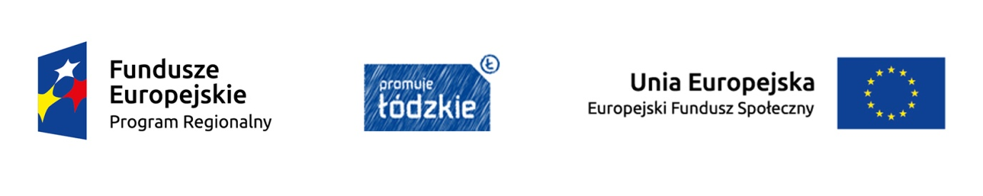

Projekt nr RPLD-11.03.01-IZ00-10-001/16 pn. „NAUCZANIE ROLNICZE XXI WIEKU”
współfinansowany ze środków Europejskiego Funduszu Społecznego
w ramach Regionalnego Programu Operacyjnego Województwa Łódzkiego na lata 2014 - 2020

Serdecznie zapraszamy uczniów klas II , III i IV-tych Zespołu Szkół Centrum Kształcenia Rolniczego im. Jadwigi Dziubińskiej w Zduńskiej Dąbrowie do udziału w II edycji projektu „Nauczanie rolnicze XXI wieku". Szczegółowe informacje dotyczące naboru znajdują się w dokumentach rekrutacyjnych. Formularze zgłoszeniowe i dodatkowe informacje można otrzymać w biurze projektu, w sali nr 15 podczas każdej długiej przerwy.
Zofia Rosa
Dokumenty dostępne są poniżej.

Pliki do pobrania:
1. Regulamin rekrutacji i uczestnictwa w projekcie „Nauczanie rolnicze XXI wieku”(opublikowany: 4.09.2017
2. Formularz zgłoszeniowy dla ucznia (opublikowany: 4.09.2017 )
3. Oświadczenie uczestnika projektu (opublikowany: 4.09.2017)
4. Zgoda rodziców
5. Plakat

